E I O U M N T M J V

CILJ: Urjenje tehnike branja.
BERI.

MA-MA TE-MA NI-MA ME-TA NO-TA MI-MA NA-NA NI-TI TI-NE MO-TO TO-NA TI-NA TO-MO MA-TI TA-TI NI-NA

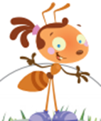
BERI.

JO-TA MI-JA MO-JA MA-JA ME-JA JA-MA VA-TA JA-TA JO-NA VA-JA VI-NO VE-NA VE-JA VI-TA JA-NI NE-VA

K L R D

BERI.

LO-KA KO-LO ME-RA RI-MA MI-RA MO-RA RA-MA KA-RA RO-KA JA-KA LI-NA LU-KA LA-NA KA-JA KI-TA JA-KA

BERI.

DA-DA DU-DA DE-KA DE-LO
NA-DA VO-DA MO-DA DE-DA
DE-DI

CILJ: Urjenje tehnike branja.
ČIM HITREJE PREBERI POVED V SMERI
PUŠČIC.

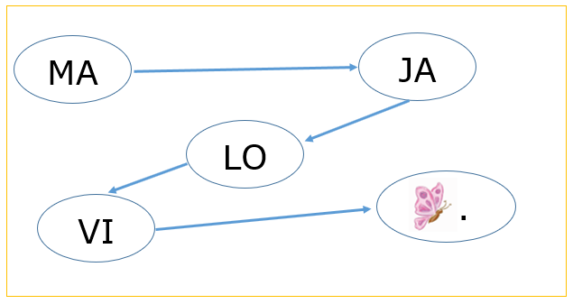

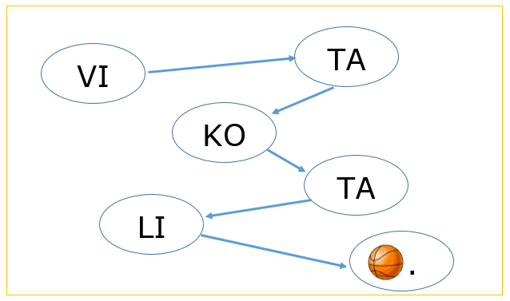

ČIM HITREJE PREBERI POVEDI V SMERI
PUŠČIC.

VE
JI
NA

JE

.
VE

KA
LI

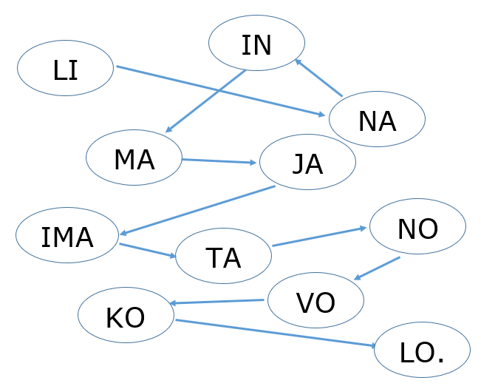

ČIM HITREJE PREBERI POVED V SMERI
PUŠČICE.

IN
JA

KA
JEL

IMA

TA
KA

RU

ME
NO

ROL

KO.

